Modelo ER
S.G.R.H. – Sistema de Gestão de Recursos Humanos

Equipa e contactos:

Álvaro Miguel Granada Mateus, Nº 2009106737, amateus@student.dei.uc.pt
Igor Nelson Garrido da Cruz, Nº2009111924, igorcruz@student.dei.uc.pt
Rafael Ruas Carvalho dos Santos, Nº 2009117420, rruas@student.dei.uc.pt

Diagrama ER:
(Imagem em anexo.)
- A entidade Utilizador, que inclui todos os indivíduos que trabalham na empresa, possúi diversos campos que o identificam, tendo como chave primária o seu número de identificação. Tem como sub-entidades a entidade Administrador e a entidade Funcionário, que possuem atributos específicos a estes;
- O Utilizador pode ter zero ou várias mensagem. Uma mensagem tem necessariamente um utilizador, podendo no entanto pertencer e ser lida por mais que um utilizador;
- Uma mensagem enviada tem de ser necessariamente escrita por um e um só Utilizador;
- Um Utilizador pode ainda requisitar salas que deseja ocupar, podendo requisitar mais que uma. No entanto, uma sala só pode ser atribuída a um Utilizador de cada vez, não permitindo a partilha de salas por vários utilizadores em simultâneo;
- Um Utilizador pode também calendarizar as suas férias, acto opcional, mas que caso seja realizado, faz com que essa calenderização fique atribuída somente esse só Utilizador;
- O Administrador possúi, para além dos atributos da entidade Utilizador, um cargo e uma especialização, sendo responsável por administrar os registos da entidade Funcionário e pela emissão dos recibos salariais dos funcionários em questão;
- Cada registo da entidade Funcionário, para além de possuír o número de total de horas de trabalho e o seu salário base, recebe ainda recibos por parte da entidade Administrador, podendo receber vários, recebendo sempre necessariamente um. A cada recibo corresponde um e um só Funcionário;

- Os recibos em questão correspondem a registos da entidade dia_de_trabalho, podendo cada recibo ter em conta vários registos da entidade dia_de_trabalho, mas cada registo só ter atribuído um recibo;
- Cada registo da entidade dia_de_trabalho está atribuído a somente um registo da entidade Funcionário, contendo informações relativas à hora de entrada e saída de cada funcionário. Cada funcionário poderá ter um ou mais registos da entidade dia_de_trabalho.

Diagrama Físico:
(Imagem em anexo.)

Tamanho estimado da base de dados:
Assumindo as seguintes características iniciais:
- 10 administradores, com uma taxa de crescimento de 5% por ano;
- 50 funcionários, com uma taxa de crescimento de 20% por ano;
- 1500 recibos (correspondentes a um mês de trabalho), com uma taxa de crescimento de 1200% por ano;
- 1500 dias de trabalho, com uma taxa de crescimento de 120% por ano;
- 50 marcações de férias, com uma taxa de crescimento de 20% por ano;
- 30 marcações de salas, com uma taxa de crescimento de 120% por ano;
- 5000 mensagens, com uma taxa de crescimento de 120% por ano.

Tamanho inicial:
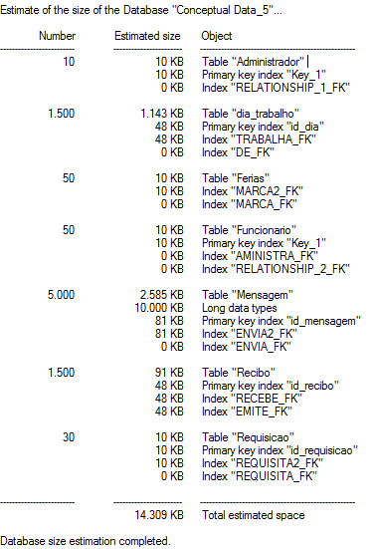
Total: 14.3 MBs

Tamanho com uma time frame de 5 anos:
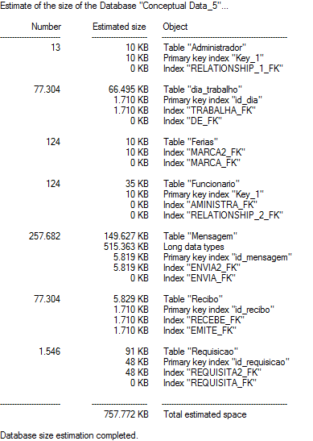
Total: ~760 MBs

